No incognita

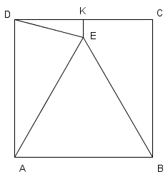
1) Tracciata la perpendicolare a CE per E, si applica il teorema di Pitagora al triangolo rettangolo DKE

$$\text{DE}=\sqrt{{\left(L−\frac{L}{2}\sqrt{3}\right)}^{2}+{\left(\frac{L}{2}\right)}^{2}}=\sqrt{L^{2}+{\frac{3L}{4}}^{2}−L^{2}\sqrt{3}+{\frac{L}{4}}^{2}}=\sqrt{2L^{2}−L^{2}\sqrt{3}}=L\sqrt{2−\sqrt{3}}$$

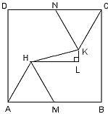

2) Tracciando le perpendicolari ai lati (come in figura) si ottiene
$\text{KL}=L−2⋅\frac{L}{4}\sqrt{3}$ (si tolgono le due altezze dei triangoli equilateri di lato $\frac{L}{2}$)

$$\text{HK}=\sqrt{{\left(L−\frac{L}{2}\sqrt{3}\right)}^{2}+{\left(\frac{L}{2}\right)}^{2}}=\text{.}\text{.}\text{.}=L\sqrt{2−\sqrt{3}}$$

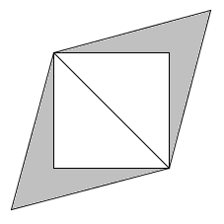
3) $L\sqrt{2}$ è la misura della diagonale del quadrato
I triangoli equilateri hanno lato $L\sqrt{2}$ e altezza $L\sqrt{2}\frac{1}{2}\sqrt{3}=L\frac{\sqrt{6}}{2}$
L’area richiesta vale

$$A=2⋅L\sqrt{2}⋅L\frac{\sqrt{6}}{2}⋅\frac{1}{2}−L^{2}=\sqrt{3}L^{2}−L^{2}=\left(\sqrt{3}−1\right)L^{2}$$

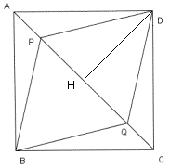

4) Tracciato DH perpendicolare ad AC, si ha
$\text{DH}=\frac{L}{2}\sqrt{2}$ (metà diagonale del quadrato)
$\text{PH}=\frac{L}{4}\sqrt{2}$ (differenza AH - AP)

$$\text{PD}=\sqrt{{\left(\frac{L}{4}\sqrt{2}\right)}^{2}+{\left(\frac{L}{2}\sqrt{2}\right)}^{2}}=\sqrt{{\frac{L}{8}}^{2}+{\frac{L}{2}}^{2}}=\sqrt{{\frac{5L}{8}}^{2}}=\sqrt{{\frac{\text{10}L}{\text{16}}}^{2}}=\frac{L}{4}\sqrt{\text{10}}$$

Perimetro = $L\sqrt{\text{10}}$

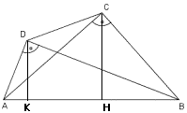
5) Il quadrilatero ABCD ha le diagonali AC e BD perpendicolari ai lati BC e, rispettivamente, AD.
Sapendo che $\text{AB}=\text{10}$, $\text{AC}=8$ e $\text{AD}=2\sqrt{5}$ calcolare l’area del quadrilatero.
Tracciate le altezze dei due triangoli rettangoli, l’area del quadrilatero può essere ottenuta dalla somma delle aree del triangolo rettangolo ADK, del trapezio rettangolo KHCD e del triangolo rettangolo CHB.

Occorre calcolare: AK = 2 (I teorema di Euclide in ABD)
DK = 4 (teorema di Pitagora in ADK)
$\text{AH}=\frac{\text{32}}{5}$ (I teorema di Euclide in ABC)
$\text{HB}=\frac{\text{18}}{5}$ (differenza AB – AH)
$\text{CH}=\frac{\text{24}}{5}$ (II teorema di Euclide in ABC)
$\text{KH}=\frac{\text{22}}{5}$ (differenza AH - AK)

$$Α\left(\text{ABCD}\right)=\frac{2⋅4}{2}+\frac{\left(4+\frac{\text{24}}{5}\right)⋅\frac{\text{22}}{5}}{2}+\frac{\frac{\text{18}}{5}⋅\frac{\text{24}}{5}}{2}=4+\frac{\text{484}}{\text{25}}+\frac{\text{216}}{\text{25}}=\frac{\text{800}}{\text{25}}=\text{32}$$

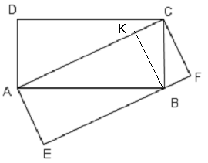
6) $\text{AC}=\sqrt{a^{2}+b^{2}}$
Tracciata L’altezza BK di ABC, si può osservare che il rettangolo AEFC ha area doppia di ABC e quindi area uguale a quella del rettangolo ABCD.
Il rapporto vale 1.

Si può anche calcolare $\text{BK}=\frac{\text{ab}}{\sqrt{a^{2}+b^{2}}}$ e l’area di AEFC = ab.

Introdurre una o due incognite, e impostando quindi una equazione o un sistema di equazioni.

7) Detta $p_{1}=x$, $p_{2}=3\sqrt{3}−x$
Il II teorema di Euclide fornisce l’equazione $h^{2}=p_{1}⋅p_{2}$
${\left(\sqrt{6}\right)}^{2}=x⋅\left(3\sqrt{3}−x\right)$
...
$x=2\sqrt{3}$ o $x=\sqrt{3}$

8) Detta $p_{1}=x$, $p_{2}=x+2$ Allora $i=2x+2$
Il I teorema di Euclide fornisce l’equazione $c_{1^{2}}=p_{1}⋅i$
$$4=x⋅\left(2x+2\right)$$
...
$x=1$ o $x=−2$ (non acc)
$p_{1}=1$ $p_{2}=3$ $i=4$ $c_{2}=2\sqrt{3}$ $h=\sqrt{3}$
$\text{perimetro}=6+2\sqrt{3}$ $\text{area}=2\sqrt{3}$

9) Detta $x$ un lato del rettangolo, $7−x$ è la misura dell’altro, ricavata dal perimetro.
La diagonale è espressa da $5\left(7−x−x\right)$ .
Notare che è indifferente quale si prende per lato maggiore e minore del rettangolo.
Se $7−x$ è il lato maggiore, allora deve essere $7−x>x$ quindi si accetterà $x<\frac{7}{2}$

Il teorema di Pitagora fornisce l’equazione

$$x^{2}+{\left(7−x\right)}^{2}=\text{25}{\left(7−2x\right)}^{2}$$

Fatti i calcoli, si ottiene:

$$\text{98}x^{2}−\text{686}x+\text{1176}=0 \text{/:}\text{98}$$
$$x^{2}−7x+\text{12}=0$$
$x=2$ o $x=5$(non si accetta)

Il rettangolo ha lati 2 e 5.
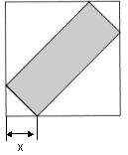
10) Con l’incognita in figura, i lati del rettangolo possono essere espressi da
$x\sqrt{2}$ e $\left(3−x\right)\sqrt{2}$
Il teorema di Pitagora fornisce l’equazione:
$${\left(x\sqrt{2}\right)}^{2}+{\left[\left(3−x\right)\sqrt{2}\right]}^{2}={\left(\sqrt{\text{10}}\right)}^{2}$$

$x=1$ o $x=3$

11) Detto x il lato obliquo del triangolo, la base si può trovare col perimetro e risulta 16 – 2x.

Il teorema di Pitagora fornisce l’equazione:

${\left(8−x\right)}^{2}+4^{2}=x^{2}$ $x=5$

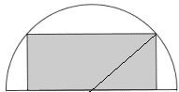
12) Detto x il lato verticale del rettangolo, l’altro lato può essere trovato col perimetro e risulta 5 – x.
Il teorema di Pitagora applicato al triangolo in figura fornisce l’equazione:

${\left(\frac{5−x}{2}\right)}^{2}+x^{2}={\left(\sqrt{5}\right)}^{2}$ $x=1$

